109年臺南市主委盃滑輪溜冰錦標賽
奉 臺南市體育處 109 年 2 月 15 日南市體處競字 1090064991 號函准予辦理
一、競賽主旨：
為積極推展青少年體育，落實體育向下紮根的工作，並積極推廣滑輪溜冰運動培養青少年正當休閒活動，特舉辦109年臺南主委盃滑輪溜冰錦標賽，藉以提昇溜冰運動風氣達到全民運動之目的。
二、辦理單位：

1.主辦單位：臺南市政府、臺南市體育總會

2.承辦單位：臺南市體育總會滑輪溜冰委員會、臺南市立溜冰場

3.合辦單位：臺南市安平區公所

4.協辦單位：臺南市體育處、臺南市民德國中、臺南市新豐高中

臺南市衛生局、平通里活動中心、小東花式溜冰場

三、競賽日期：

(自由式) 中華民國109年 8月2日

(花 式) 中華民國109年 8月1-2日

(競 速) 中華民國109年 8月 8 - 9 日

(曲棍球) 中華民國109年 8月 22 -23日
四、競賽地點：(自由式) 台南市北區 小東公園-小東路與林森路叉口
(花 式) 台南市北區 民德國中
(競 速) 台南市安平區 市立溜冰場-國平路與建平八街交叉口
(曲棍球) 台南市歸仁區 新豐高中
五、領隊會議：(出場序抽籤)
自由式 時間: 8月2日(日) 上午7:30
會議地點：小東花式溜冰場
花式 時間: 8月1日(六) 上午9:00
會議地點：民德國中溜冰場
競速 時間: 8月7日(五) 上午10:00
會議地點：平通里活動中心(安平區平通路580巷102號)
曲 棍 球 時間另行公告
會議地點 ：新豐高中
六、報名截止日期：自即日起至 7 月 12日逾期不予受理。
七、報名費用：
1、競速項目：
個人單項：每位選手參加一個項目400元、每增加一個項目加收100元。
團體接力：每隊四人800元，每增加一預備選手加收200元(最多兩名)。
2、花式項目：
個人單項：每位花式選手600元。
雙人花式每位選手600元、冰舞選手600元。
團體花式：每人400元，每增加一預備選手加收200元。
3、選手初級個人組、雙人組：個人組每位選手600元，雙人組每對1000元。
4、自由式項目:
個人單項：每位選手參加一個項目500元、每增加一個項目加收100元。
5、曲棍球項目：每隊5000元。
八、報名方式：
1、下載報名表填寫報名資料
請至臺南市體育總會官網 http://www.tn-sports.org/.下載競賽規程及填寫報名單。

2、繳交報名費
報名費用於報名期限內，一律需繳交至臺南市體育總會滑輪溜冰委員帳戶內，可
選擇轉帳方式或採郵政匯或轉帳。
※郵政匯票方式抬頭請註明；臺南市體育總會滑輪溜冰委員會。
郵局代號:700台南新南郵局 局號：0031620 帳號：0115319

3、Mail報名表及匯款收據
為確保報名費金額不會有錯誤，領隊會議不收現金，完成後報名及繳費請將報名
表及匯款收據(或轉帳後五碼) Mail至tainanskating520@gmail.com 臺南市滑輪
溜冰委員會收即可。報名未完成以上程序者，承辦單位得保留受理該單位報名參賽
之權利。

※身分證明文件：
1、社會組：身分證影本或戶口名簿影印本。
2、學生組：學生證影本或附有相片之在學證明。(學籍以109年5月份在學學籍為主學籍)
3、上述證明文件報名時不必繳交，但請各單位領隊、教練務必備妥帶至比賽場地
該單位選手得獎時，大會得抽驗之，若無法提出有效證明文件時，大會有權取消
該選手得獎資格。

九、競賽報名項目：
競速溜冰項目
(一)競賽組別及報名限制：(新制器材規定詳見 附錄二)
1、個人菁英組 ：國中以上組別輪子限110 ㎜含以下，每人限報名三項，團體接力賽不在此限
國小及幼童組輪子限100 ㎜含以下，每人限報名二項，團體接力賽不在此限
2、個人選手A組：限穿著休閒直排輪(塑膠鞋身)，輪子不得超過90MM，幼童組限84mm
3、個人選手B組：限穿著休閒直排輪(塑膠鞋身)，輪子不得超過80MM，
需用铆釘固定之底座(不可用一般六角工具拆卸)
4、個人選手A、B組：每人限報名二項，團體接力賽不在此限
6、全組別開放本縣市以外的選手報名參加，一同競賽唯獨成績另計
(二)競賽內容：(菁英組新制競賽項目詳見 附錄三)
1、個人菁英組：(請注意各組報名限制)
- 幼兒男子、女子組
200公尺爭先計時賽、 400公尺爭先計時賽

- 國小男子、女子低年級
200公尺計時賽、500+D公尺爭先賽、1000公尺爭先賽、2000公尺開放賽
- 國小男子、女子中年級組
200公尺計時賽 、500+D公尺爭先賽、1000公尺爭先賽、3000公尺計分賽
- 國小男子、女子高年級組
200公尺計時賽 、500+D公尺爭先賽、1000公尺爭先賽、3000公尺計分賽
- 國中男子、女子組
200公尺計時賽、500+D公尺爭先賽、1000公尺爭先賽、10000公尺計分賽
- 高中男子、女子組
200公尺計時賽、500+D公尺爭先賽、1000公尺爭先賽、10000公尺計分賽
- 社會男子、女子組
200公尺計時賽、500+D公尺爭先賽、1000公尺爭先賽、3000公尺開放賽

2、個人選手A組：(請注意報名限制)
- 幼兒男子、女子組(僅分中班、大班/限84mm)
200公尺爭先計時賽、400公尺爭先計時賽
- 國小男子、女子低年級組(一、二年級)
200公尺爭先計時賽、400公尺爭先計時賽、600公尺爭先計時賽
- 國小男子、女子中年級組(三、四年級)
200公尺爭先計時賽、400公尺爭先計時賽、600公尺爭先計時賽
- 國小男子、女子高年級組(五、六年級)
200公尺爭先計時賽、400公尺爭先計時賽、600公尺爭先計時賽
- 國中男子、女子組
200公尺爭先計時賽、400公尺爭先計時賽、600公尺爭先計時賽
- 高中男子、女子組
200公尺爭先計時賽、400公尺爭先計時賽、600公尺爭先計時賽
- 社會男子、女子組
200公尺爭先計時賽、400公尺爭先計時賽、600公尺爭先計時賽

3、個人選手B組：(請注意報名限制)
- 幼兒男子、女子組(分小班、中班、大班)
200公尺爭先計時賽 、400公尺爭先計時賽
- 國小男子、女子低年級組(一、二年級)
200公尺爭先計時賽、400公尺爭先計時賽、600公尺爭先計時賽
- 國小男子、女子中年級組(三、四年級)
200公尺爭先計時賽、400公尺爭先計時賽、600公尺爭先計時賽
- 國小男子、女子高年級組(五、六年級)
200公尺爭先計時賽、400公尺爭先計時賽、600公尺爭先計時賽
- 國中男子、女子組
200公尺爭先計時賽、400公尺爭先計時賽、600公尺爭先計時賽
- 高中男子、女子組
200公尺爭先計時賽、400公尺爭先計時賽、600公尺爭先計時賽
- 社會男子、女子組
200公尺爭先計時賽、400公尺爭先計時賽、600公尺爭先計時賽

4、團體美式接力賽(每隊四人/器材不限)
- 國小男子(女子) 1-3年級組：2000公尺接力賽
國小男子(女子) 4-6年級組：2000公尺接力賽
- 國中男子(女子)組：3000公尺接力賽
- 高中男子(女子)組：3000公尺接力賽
- 社會男子(女子)組：3000公尺

花式溜冰項目
(一)競賽組別：
(一)並排花式
1.社會男子、女子組個人花式 2.大專男子、女子組個人花式
3.高中男子、女子組個人花式 4.國中男子、女子組個人花式
A.菁英組 B.選手組 A.菁英組 B.選手組
5.國小男子、女子組個人花式
A.菁英組(不分年級)
B.菁英組： 高年級組五~六年級 中年級組三~四年級 低年級組一~二年級
C.選手A組：高年級組五~六年級 中年級組三~四年級 低年級組一~二年級
D.選手B組：高年級組五~六年級 中年級組三~四年級 低年級組一~二年級
6.幼童男子、女子組個人花式
7.國小高年級、中年級、低年級 選手初級賽
8.幼兒組 選手初級賽
9.全組別開放本縣市以外的選手報名參加，一同競賽唯獨成績另計。
(二)雙人花式(比照全國中正盃)
(1)國小低年級組 (2)國小中年級組 (3)國小高年級組 (4)國中組
(5)高中組 (6)大專組 (7)社會組
(三)溜冰舞蹈；
個人冰舞：
(1)國小低年級男子(女子)組1～2年級 a.指定冰舞b.自由冰舞c.綜合冰舞
(2)國小中年級男子(女子)組3～4年級 a.指定冰舞b.自由冰舞c.綜合冰舞
(3)國小高年級男子(女子)組5～6年級 a.指定冰舞b.自由冰舞c.綜合冰舞
(4)國中男子(女子)組 a.指定冰舞b.自由冰舞c.綜合冰舞
(5)高中男子(女子)組 a.指定冰舞b.自由冰舞c.綜合冰舞
(6)大專男子(女子)組 a.指定冰舞b.自由冰舞c.綜合冰舞
(7)社會男子(女子)組 a.指定冰舞b.自由冰舞c.綜合冰舞

(四)直排花式
1.社會男子、女子組個人花式 2.大專男子、女子組個人花式
3.高中男子、女子組個人花式 4.國中男子、女子組個人花式
A.菁英組 B.選手組 A.菁英組 B.選手組
5.國小男子、女子組個人花式
A.菁英組(不分年級)
B.菁英組：高年級組五~六年級 中年級組三~四年級 低年級組一~二年級
C.選手組：高年級組五~六年級 中年級組三~四年級 低年級組一~二年級
6.幼童男子、女子組個人花式
(五)隊形花式
國小組、國小聯隊組 國中組、國中聯隊組
(六)團體花式
國小組、國小聯隊組 國中組、國中聯隊組
(七) 四人團體花式：以學校為單位，不得跨校組隊。
(a)國小組(b)國中組(c)高中組
(二)競賽內容：
(一)社會、大專、高中、國中菁英個人花式
自由型：時間2分45秒(正負五秒)，自選音樂及指定動作。
(二)國小菁英(不分年級組)個人花式：
自由型：時間3分鐘(正負十秒)，自選音樂及動作。
(三)國小菁英高、中、低年級組個人花式:
菁英高年級組自由型：時間2分15秒(正負十秒)
菁英中年級組自由型：時間2分15秒(正負十秒)
自選音樂及動作，跳躍最高到AXEL（含）。
菁英低年級組自由型：時間1分30秒，(正負十秒)自選音樂及動作，跳躍最高到一圈(含)，旋轉最高到B級(含)。(花式中須有一個指定跳躍Toe Loop)
(四)高中、國中選手組個人花式：
國小選手A高、中年級組個人花式
自由型：時間2分15秒(正負十秒)，自選音樂及動作，跳躍最高到一圈(含)，旋轉最高到B級(含)。
(五)國小低年級A組國小選手B高、中、低年級組、幼童組個人花式：
國小低年級A組自由型：時間1分30秒，(正負十秒)自選音樂及動作，跳躍最高到一圈(含)，旋轉最高到B級(含)。
國小選手B高、中、低年級組、幼童組個人花式
自由型：時間1分30秒，(正負十秒)，自選音樂可有歌聲，跳躍最高到半圈（含）。旋轉最高到雙腳旋轉（含）。
(六)選手初級賽動作規定
自由型比賽：比賽時間1分鐘(正負五秒鐘)〔比賽音樂及服裝器材無特殊限制〕
1. 前進葫蘆、後退葫蘆
2. 前進剪冰
3. 前進單足滑行
4. 剎車(任何形式)
頒發特優、優勝的獎狀。
(七)雙人花式：(比照全國中正盃)
可跨校組隊，自選音樂及動作，但各組動作難度上限如下，操作更高難度動作不給分但也不扣分。
(1)國小低年級組時間1分30秒±10秒半圈影子跳、雙腳影子旋轉、1組連接步
(2)國小中年級組時間2分15秒±10秒1圈影子跳、單腳影子旋轉、1組連接步
(3)國小高年級組時間2分15秒±10秒AXEL影子跳、C級影子旋轉、飛燕迴旋、直立接觸旋轉、1組連接步
(4)國中組時間3分30秒±10秒AXEL影子跳、C級影子旋轉、飛燕迴旋、直立接觸旋轉、華爾滋拋跳、勒茲分腿撐舉、1組連接步
(5)高中組時間4分鐘±10秒AXEL影子跳、C級影子旋轉、死亡迴旋、飛燕接觸旋轉、勒茲拋跳、飛機撐舉、1組連接步
(6)大專組時間2分15秒±10秒AXEL影子跳、C級影子旋轉、飛燕迴旋、直立接觸旋轉、1組連接步
(7)社會組時間2分15秒±10秒AXEL影子跳、C級影子旋轉、飛燕迴旋、直立接觸旋轉、1組連接步
(八)溜冰舞蹈：舞圖詳見附錄
(1) 國小低年級組男子（女子）組指定舞曲CITY BLUES 88拍
(2) 國小中年級組男子（女子）組指定舞曲CITY BLUES 88拍
(3) 國小高年級組男子（女子）組指定舞曲SKATER MARCH 100拍
(4) 國中男子（女子）組指定舞曲ROLLER SAMBA 104拍
(5) 高中男子（女子）組自由冰舞，時間3分鐘正負10秒
(i) 對角線連接步
(ii) S形連接步
(iii) 連續轉動(Travelling)連接步
(iv) Cluster連接步
(v) 編舞連接步
自由冰舞限制動作：
旋轉動作：最多1次，最少必須達到2圈以上。
跳躍動作：最多2次(少於1圈不算跳躍) 。
停止動作：最少 3 秒到最多 8 秒不可超過 2 次，開始和結束不算。

(九)隊形及團體花式：
(1)隊形花式：器材不限，國小時間4分鐘，正負十秒，國中時間5分鐘，正負十秒，比賽人數8～24人。
(2)大型團體花式：器材不限，時間4～5分鐘，正負十秒，比賽人數12～30人。
(3)小型團體花式：器材不限，時間4～5分鐘，正負十秒，比賽人數6～12人。
(4)國小組及國中組須由同一所學校之選手組成。
(5)聯隊組須由同一縣市之選手組成，且只能擇一所學校或地方委員會為代表單位。
(6)同一名選手不得同時參加小型團體花式及大型團體花式，亦不得跨組同時參加學校組及聯隊組。
A. 團體隊型：國小組4:00正負10秒；國中以上組4:30正負10秒，人數12-16，指定動作可重複。
(a) 圓形的操演：圓形的操縱必須包括1個圓圈的迴轉在順時鐘方向或是反時鐘方向，或是兩種方向的組合，最少要達到迴轉2圈的要求。
(b) 直線的操演：直線必須沿著短軸然後朝長軸向下移動。
(c) 方塊的操演：方塊內必須不可以超過6排而且不可以少於4排，至少必須使用2種不同的中心線。
(d) 車輪形的操演：必須包括3隻支柱或更多支迴轉在順時鐘方向或是反時鐘方向，最少要達到迴轉2圈的要求。
(e) 交錯的操演：任何形式的交錯都是允許的（接合或是穿過），在操演時每位隊員必須穿過任何的交錯點只有1次。
B. 大型團體花式：時間4～5分鐘，正負10秒，比賽人數16～30人。
(a) 節目中有過度的（定點）靜止動作將給予低分。
(b) 舞曲必須在音樂開始後的十秒內開始動作。
(c) 所有戲院的大型裝飾布景是不允許的。
(d) 只有允許個人攜帶的配件（道具）直接溶入表演的節目中。
(e) 分數重點
(i)節目的內容：空間填充、節拍、速度、動作難度。
(ii) 藝術印象：創意、音樂與動作之間的協調一致、節目的服裝特色。
C. 四人團體花式：(a)國小組3分鐘 (b)國中組 (c)高中以上3分鐘，正負10秒
(十) 直排花式溜冰
個人花式自由型
- 國小男女組
- 國小低年級組：長曲時間1分30秒（正負10秒）自選音樂，動作不限。
- 國小中年級組：長曲時間2分15秒（正負10秒）自選音樂。
1 個 Axel 跳躍或華爾滋半圈
2個組合跳躍，圈數不限（2連跳，不能重覆）
1個單獨跳躍，需連接步起跳，圈數不限
1 個組合旋轉
1 個單獨旋轉（女生要後仰旋轉）
1 組連接步（涵蓋全場最少 15 秒）
- 國小高年級組：長曲時間3分鐘（正負10秒）自選音樂。
1 個 Axel 跳躍
2 個組合跳躍，圈數不限（2 連跳，不能重覆）
2 個單獨跳躍，含一個連接步起跳，圈數不限
1 個組合旋轉
1 個單獨旋轉（女生要後仰旋轉）
1 組連接步（含蓋全場最少 15 秒）
- 國中、高中：長曲時間3分30秒（正負10秒），大專組、社會男女組 : 長曲
時間3分30秒至4分鐘（正負10秒），自選音樂。
☆最多 6 個跳躍
必須有個 Axel 形式的跳躍。可以有 3 個組合跳躍或系列。只有一個組合跳
躍可以包含 3 個跳躍，其他組合跳躍只能 2 個跳躍，一個系列跳躍可以包含
很多跳但是只有計算難度最高的 2 個跳躍。不同圈數的跳躍視為另一種跳
躍。任何 1 圈，2 圈或 3 圈全部不可以執行超過 2 次。
☆最多 3 個旋轉。(不同種類)
1.組合旋轉(左右腳加起來旋轉全部最少 6 圈)
2.飛躍旋轉(最少 4 圈)
3.單一旋轉(最少 4 圈)
所有旋轉都可以允許換腳和飛躍進刃。
☆最多一組連接步法必須涵蓋整個溜冰場，最少 15 秒。不能跳躍和旋轉。
☆一套滑行溜冰項目，涵蓋整個溜冰場，必須包含 2 個滑行如廻旋、飛燕、鷹展(蟹步)、後仰蟹歩，或是任何自創姿勢和編舞有力的結合在一起。這個項目叫做 ChSq.必須根據音樂的角色來執行。
曲棍球項目
(一)競賽組別：
1、直排溜冰曲棍球Inline Hockey(扁球Puck組)：每隊十六人（含守門員）
(1)國小低年級組(國小一至三年級在同一學校學生為限)
(2)國小高年級組(國小四至六年級在同一學校學生為限)
(3)國中組
(4)高中組
(5)女子組
(6)公開組
(7)少年低年級組（以國小一至三年級學生(年齡)，不分男女自由組隊）
(8)少年高年級組（以國小四至六年級學生(年齡)，不分男女自由組隊）
(9)青少年組：以國中學生(年齡)為限，不分男女自由組隊
(10)少年低年級新人組（以國小一至三年級學生(年齡)，沒參加過國內全國錦
標賽者，皆可參加新人組，不分男女自由組隊）
(11)少年高年級新人組（以國小四至六年級學生(年齡)，沒參加過國內全國錦
標賽者，皆可參加新人組，不分男女自由組隊）
(12)全組別開放本縣市以外的選手報名參加，一同競賽唯獨成績另計。
(二)競賽注意事項
1、國小組、國中組、高中組以學校為單位報名參賽。
2、國小組、國中組、高中組、公開組，男女可混合組隊。
3、少年(低、高年級)組、青少年組須以縣市溜委會或俱樂部名義報名參賽。
4、隊員：最少六人，最多十六人，並選派隊長一名（限非守門員者）。
5、守門員：二名，球衣號碼1-99 號中任選，球員：最多十四名，球衣號碼1-99 號
中任選。
6、所有參賽球員須著安全帽、手套、護膝、護肘、始得出場比賽。
7、球衣：每人須準備二套顏色不同是長袖球衣，前後須用明顯顏色標出號碼，全
隊球衣(含守門員)皆須相同。
(三)競賽時間：
1、國小組(低、高年級組)、少年(低、高年級)組：
上下半場各十分鐘，中場休息一分鐘。
2、國中組、青少年組：上下半場各十五分鐘，中場休息一分鐘。
3、高中組、女子組、公開組：上下半場各二十分鐘，中場休息一分鐘。
(四)競賽內容：
1、報名隊數達五隊（含）以內時，該組採單循環賽或雙敗淘汰制。
2、報名隊數達六隊（含）以上，該組採預賽分組循環或雙敗淘汰制。
3、積分勝隊二分、平手一分、敗隊零分。
4、循環賽事積分相同，首先比較彼此對戰勝負，若是平手，再比較失分總和，若再
相同，實施三對三PK分出勝負
5、交叉淘汰賽制，比賽正規時間終了雙方平手，延長賽為五分鐘的黃金進球時間，只要有一方在時間終了以前進球比賽隨即終止。若時間終了，雙方還是平手，將由雙方教練派出五名球員進行PK戰，若是該五名球員PK完了以後，仍是平手，將由其他未PK的選手，逐 一進行PK戰，直到分出勝負。
6、各組的參賽選手報名時不須繳交身份證明文件，但請各領隊、教練仍須備妥相關
証明文件正本至比賽現場備查，若大會檢驗時無法提出有效證明文件時，大會將
取消該選手參賽、得獎資格。
7、本會收到球隊報名紀錄時，便視同該單位完成報名，如無故取消、不參賽、不繳費，將處該教練及其所屬全部球員禁止參加本會所主辦之賽事與活動一年。
8、比賽規則：採用World Skates國際溜冰總會直排曲棍球溜冰委員會公布之最新比賽規則。

自由式項目
(一)競賽組別及報名限制：
1.個人速樁選手菁英組器材：刀座三輪刀座、四輪刀座均可使用，輪徑110MM含以下
2.個人速樁選手Ａ組：限需四輪刀座，輪徑80MM含以下
3.個人速樁選手菁英組 每人限報名三項
4.個人速樁選手Ａ組 每人限報名二項

(二)參賽資格 ：
1.凡全國熱愛直排輪滑輪溜冰運動人士(團體)公私立高中職、國民中學、國民小學在校學生含幼兒園
（皆可組隊報名參加）。
2.學生組以學校為報名單位 請各校踴躍組隊報名參加，並依競賽辦法參賽。
3.參賽選手不得代表兩個單位或越降級參賽、違者取消其參賽資格
4.全組別開放本縣市以外的選手報名參加，一同競賽唯獨成績另計。
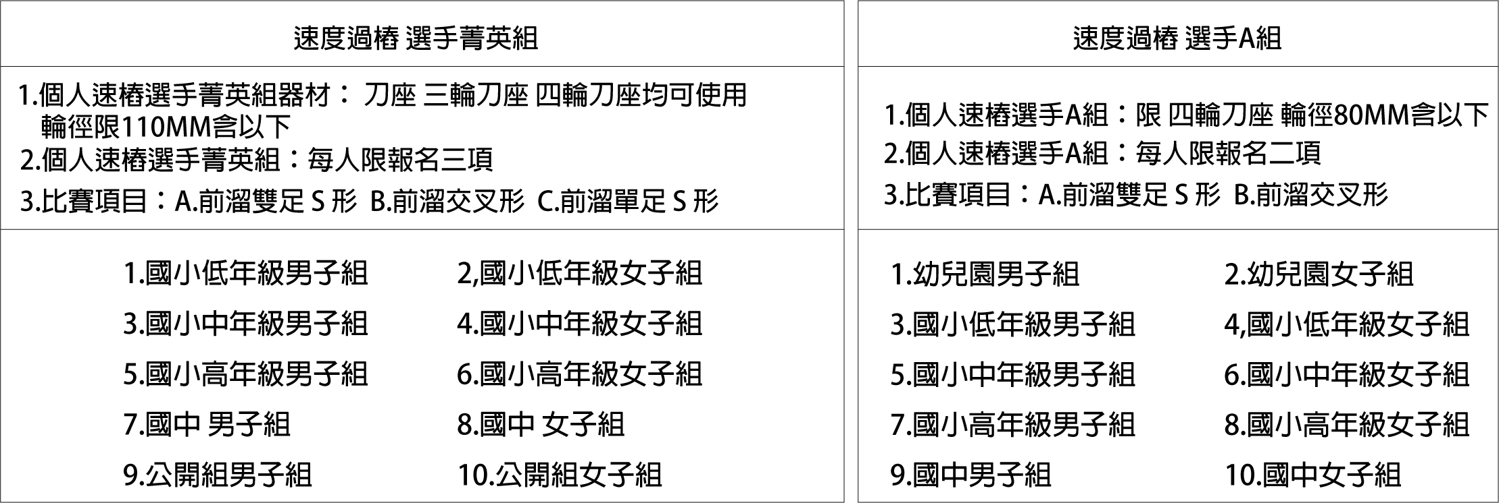

(二)競賽組別：
1.個人速樁選手菁英組：(請注意各組報名限制)
※速度角標Speed Slalom競賽內容：A.前溜雙足S形 B.前溜交叉形 C.前溜單足S形

(1) 國小低年級男子組
(3) 國小中年級男子組
(5) 國小高年級男子組
(7) 國中組男子組
(9) 公開組男子組
(2) 國小低年級女子組
(4) 國小中年級女子組
(6) 國小高年級女子組
(8) 國中組女子組
(10)公開組女子組

2.個人速樁選手A組：(請注意各組報名限制)
※速度角標Speed Slalom競賽內容：Ａ.前溜雙足S型 Ｂ.前溜交叉形

(1)幼兒園男子組
(3)國小低年級男子組
(2)幼兒園女子組
(4)國小低年級女子組

(5)國小中年級男子組
(7)國小高年級男子組
(6)國小中年級女子組
(8)國小高年級女子組

(9)國中男子組
(10)國中女子組

(三)競賽注意事項
1.前溜雙足S形、前溜交叉形: 為兩回合感應計時賽，兩輪成績擇優排名(一次決賽)
2.前溜單足S形: 分預、決賽制，預賽採兩回合感應計時制，決賽採單淘汰賽，決賽名單以預賽兩輪成績擇優排序。
3.決賽名單，若該組比賽人數在16人以上，取八強決賽、11~15人取四強，若10人以下，直接以感應計時賽成績擇優進行排名。決賽的組別及人數已領隊會議公布為準。
4.每踢倒、漏過一個角標加0.2秒，失誤超過4個(不含4個)，則該輪成績失格，前溜單足S形在抵達終點線前任何地方浮足落地則該次比賽失格，其他項目若在過程中改變技巧動作則該次比賽失格。
5.起跑區為200x40cm的起跑框，選手至少要有一隻腳完全在這個區域內，不可碰觸前後線，在預賽時，選手的溜冰鞋往前的第一個動作一定要切過起跑線。
6.速度過樁標起跑指令為「各就各位」、「預備」、「嗶」三聲發令。在預賽時，允許選手身體在出發前擺動。在決賽時，「各就各位」之後可就起跑架勢，「預備」之後將不予許身體有任何的動作，否則將視為一個起跑違規，若有兩次起跑違規則該輪成績失格。
7.選手必須使用賽項指定的技巧動作進入角標，在首樁位置若有前兩樁未以指定動作通過角標，則視為誤樁，若第三樁後仍未以指定動作通過角標，則該輪成績失格。
8. 選手必須使用賽項指定的動作通過終點線，前溜雙足S形、前溜交叉形為雙足通過，前溜單足S形為滑行足通過，若有以非指定動作、浮足先行通過、跳躍狀態通過終點線等狀況，則該輪成績失格。
9前溜項目國小組比賽選手須配戴安全帽，否則無法下場比賽。
10.號碼布應貼在選手安全帽左側。
11.各組別角標間距:
 | 前溜單足S形 | 前溜雙足S形 | 前溜交叉形
幼兒園 國小低年級組 | 起跑距離8公尺，角標間距120公分 角標17個
國小 低/中/高年級組  國中組、公開組 | 起跑距離12公尺，  角標間距80公分 角標20個 | 起跑距離8公尺  角標間距120公分 角標17個
12.本次速樁比賽採用2017 WSSA比賽規則，規程若有未竟事宜皆以國際規則為準。

十、獎勵：
1、各單項比賽錄取前六名，一至三名發獎牌及獎狀，四至六名發獎狀。
2、各單項前六名成績將報請台南市政府，列入今年市級比賽成績記錄。
3、競賽成績總和排名：總冠軍：奬盃乙座，奬狀乙張。
4、菁英組、選手組(A、B合併計算)列入團體成績之計算。各代表單位(學校）各組
獲得團體總錦標(男、女合計)，於閉幕時由大會頒發獎盃乙座、獎狀乙張。
5、各單項參加人數(隊)二人(隊)以下不計成績，視同表演。三人(隊)取二名；四人(隊)
取三名；五人(隊)取四名；六人(隊)取五名；七人(隊)以上取六名。其分數之換算
以逆算法給之，但第一名加一分(則七、五、四、三、二、一)。各單項不計參賽
選手若干名，計分均為(七、五、四……….)。
6、團體成績積分相同時，依(1)金牌數(2)長距離為勝利（個人綜合成績亦同）。
7、幼童A、B組除依第1項獎勵外,其餘參賽者給予成績表現優異證明(無名次)以資鼓勵。
8、花式選手初級賽頒發特優、優勝獎狀。
十一、競賽規則：(比照中華民國溜冰協會公佈之相關競賽規則)
1、基於推廣運動保護選手避免運動傷害，參賽選手於比賽中必須戴頭盔與安全護，但禁止戴皮條帽，違者取消其參賽資格，輪子限定比照中華民國滑輪溜冰協會規定辦理。
2、參賽選手之號碼貼紙一張，請貼於左邊頭盔，於競賽進行中如有脫落現象致裁判無法分辨時，違者取消其參賽資格。
3、參賽報名者請依學童戶籍登記之出生日期，選手嚴禁降組(級)參賽並各組別參賽選手器材需符合規定，違者取消其參賽資格。
4、參賽者如經舉發資格不符，須立即提出相關佐證資料，經大會查證或其他單位舉證無誤後，取消其得獎資格，並不得辦理退回報名。
5、如遇有成績相同之情況時，則加賽一場以決定名次，但不影響已定記錄。
6、比賽進行中如有異議得提出抗議，並須於該項比賽結束後十五分鐘內由領隊教練以書面向裁判長提出，同時須繳交保證金新台幣2000元。抗議成立保證金退回；抗議不成立保證金没收，裁判團之判定為最後判定，不得再提出任何異議。
7、參賽選手每人限報名一組比賽，並不得代表二個或更多個單位參賽，違者取消其參賽資格。
8、選手不得配戴任何可能脫落飾品(手環、手錶、項鍊、戒指、耳環等)下場比賽。
9、該單項參賽人數如未滿2人，大會有權與其它組別合併比賽或列為表演賽。
10、花式記分採用十分制(國際總會比賽規則最新修改)
11、花式競賽名次之決定，採用國際規則之對比法。
12、競速團體接力選手之服裝，必須四人同一式樣顏色，違者取消資格。
13、團體接力按(10)規定雙倍給分、選手不能跨縣市組隊。
14、運動員參加溜冰賽，不得隨時攜帶換輪工具及預備輪，若中途器材損壞，必須自行檢修，不得請人代換修，否則其成績無效。
15、運動員進場比賽之順序，均由指定裁判代為抽籤方式訂之。
16、各組規則比照中華民國溜冰協會公佈之競速溜冰競賽規則辦理。
17、參加比賽選手之食、住、交通等皆自理。
18、本次報名至少九隊註冊，不足隊數不列入正式比賽。
19、大會已投保場地意外險，各隊及選手請依需要自行加保。
20、比賽遇雨時將召開臨時領隊會議，決議是否照常或延期舉行，如繼續比賽選手須考量個人能力選擇是否棄權。
21、請各隊領隊務必參加領隊會議，未參加者視領隊會議內容無條件同意。
22、選手報名所有修正資料，請務必於領隊會議時做最後確認，領隊會議後修改之資料，每次修改費用將予已酌收行政費50元，獎狀修改則予已酌收每張工本費50元。
23、如發生規則未明定之事件，由裁判團決定，裁判團亦可送審判委員會作最後裁判，不得異議。
十二、附件
附件一、花式各組舞圖
國小低、中年級組男子（女子）組指定舞曲CITY BLUES 88拍
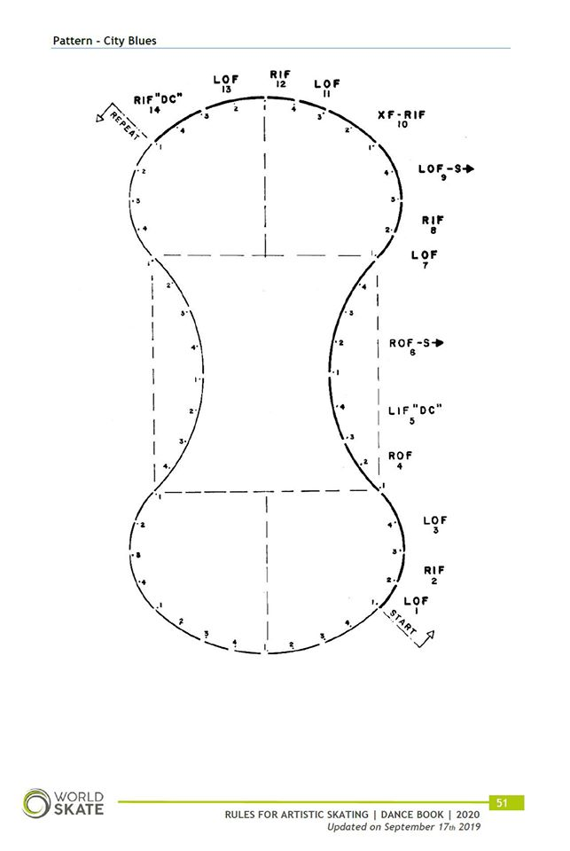
國小高年級組男子（女子）組指定舞曲SKATER MARCH 100拍
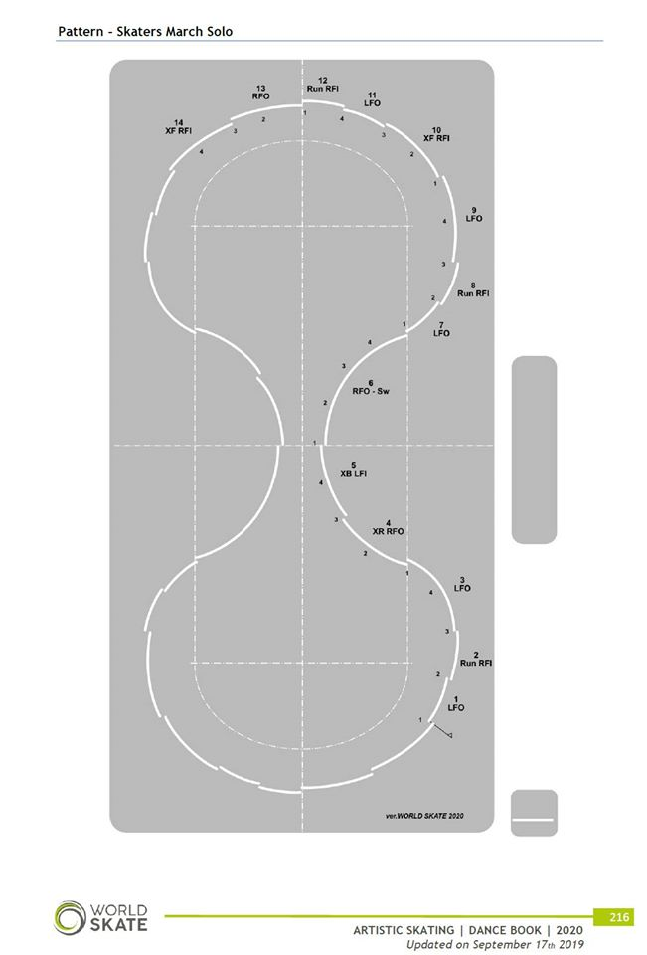

國中男子（女子）組指定舞曲ROLLER SAMBA 104拍
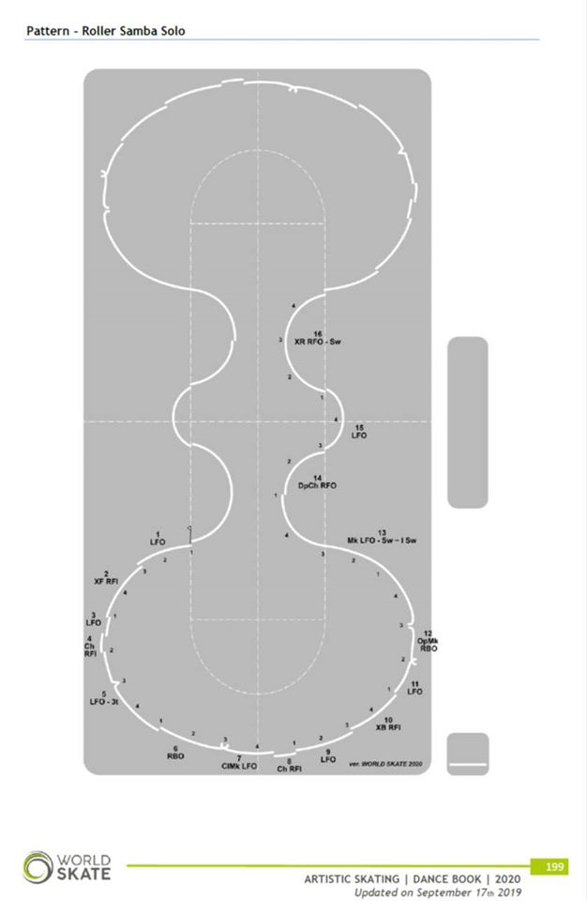
附件二、競速新制器材限制說明示意圖

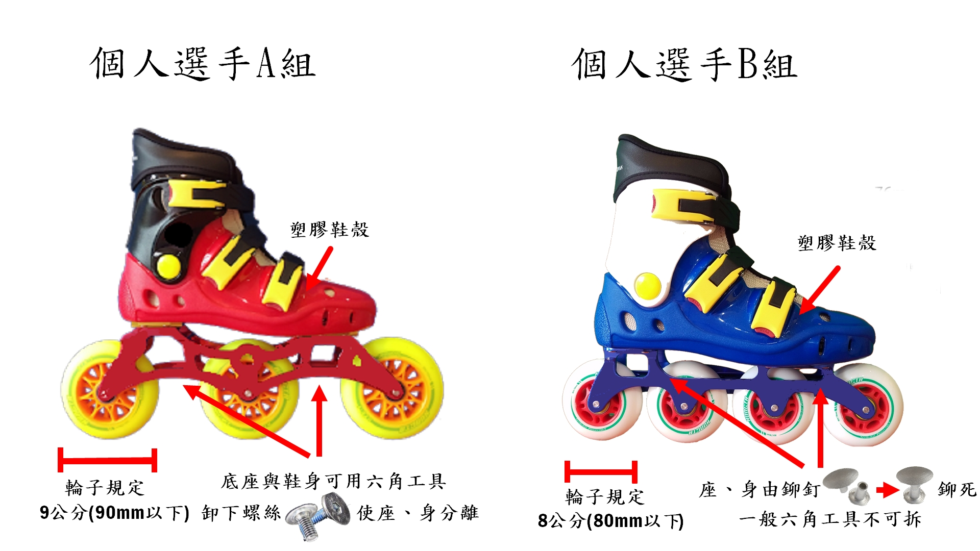

附件三、競速菁英組新制起跑線示意圖

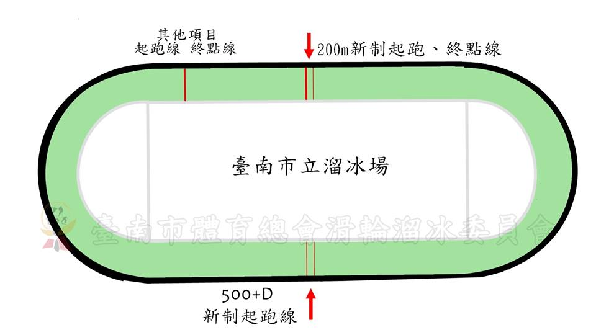
附件四、申訴書

中華民國109年滑輪溜冰競賽運動員資格申訴書
被申訴者姓名 |  | 單位 |  | 參加項目
申訴事項 |  |  |  | 證件或證人
聯名簽署單位 | 領隊或教練(簽名)
申訴單位 | 領隊或教練(簽名)
運動競賽審查委員會判決
運動競賽審查委員會召集人(簽名)
附註：1、凡未按各項規定辦理申訴者概不受理。
2、單位代表隊領隊簽名權，可依競賽規程之規定，由代表隊領隊本人簽名或教練簽名辦理。

中華民國109年滑輪溜冰競賽運動競賽事項申訴書
申訴事由 |  |  | 糾紛發生時間及地點
申訴事實
證件或證人
單位領隊 | (簽名) | 單位教練 |  | (簽名) | 年月日時
裁判長意見
審判委員會
判決
審判委員會召集人(簽名)
附註：1、凡未按各項規定辦理申訴者概不受理。
2、單位代表隊領隊簽名權，可依競賽規程之規定，由代表隊領隊本人簽名或教練簽名辦理。

